**gerbУчреждение образования**

**«Белорусский государственный технологический университет»**

**Способ выделения V2O5 из отработанных**

**ванадиевых катализаторов   
сернокислотного производства**

**Назначение:** способ позволяет извлекать V2O5из отработанных катализаторов сернокислотного производства и утилизировать твердые остатки, образующиеся после выделения ванадийсодержащих компонентов

**Краткая характеристика:**предлагаемый гидрометаллургичекий способ позволяет выделять 95‑98% ванадия, содержащегося в отработанных ванадиевых катализаторах. Выделяемые ванадийсодержащие компоненты соответствуют требованиям ТУ на данный реагент и могут быть использованы для производства стекол, глазурей, а также лакокрасочных материалов

**Преимущества по сравнению с аналогами:** содержание ванадия во вторичном сырье в 50‑70 раз превышает его содержание в природных рудах, при этом удельные капиталовложения на извлечение ванадийсодержащих продуктов из вторичного сырья на 30-50% ниже по сравнению с затратами на переработку природного сырья. Установлена возможность использования твердых остатков отработанных катализаторов после выделения V2O5 для изготовления цветных стекол и глазурей

**Область применения:** ванадийсодержащие вещества могут быть использованы на предприятиях различных отраслей промышленности, связанных с производством керамики, стекла, лакокрасочных материалов, изделий, используемых в радиоэлектронике, препаратов для медицины и производства удобрений

**Предложения по сотрудничеству:** договор на выполнение работ, авторский надзор

Кафедра общей и неорганической химии

**Разработчики:** доц. Орехова С.Е., проф. Жарский И.М., доц. Курило И.И., доц. Радченко С.Л., мл. науч. сотр. Крышилович Е.В.

**Центр трансфера технологий (017)327-30-21**

**E-mail: ctt@belstu.by**

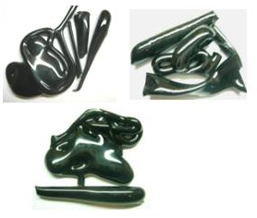

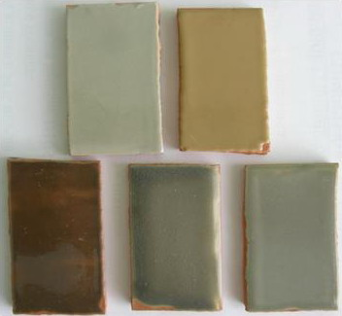

**Цветные стекла и глазури, полученные с использованием**

**соединений, выделенных из отработанных**

**ванадиевых катализаторов**

